国庆前安全生产检查通报
为确保国庆节期间校园的安全稳定，按照学校《关于认真做好2020年国庆节期间安全生产和安全稳定工作的通知》要求，9月29日由国资处、保卫处、各学院及直属单位安全负责人组成了检查组，在各单位前期自查的基础上，对一校三区的安全生产重点防范部位进行了安全抽查，现将有关情况通报如下：
一、亮点工作
为强化先进单位安全生产引领作用和先进做法的辐射作用，有力推动各单位抓好安全生产管理，使安全生产管理工作再上新的台阶，努力营造一个良好的安全生产环境，对检查过程中一些好的做法进行梳理总结，供各单位参考学习。
亮点类型 | 亮点单位 | 亮点描述 | 亮点图片
制度建设 | 航空学院机械结构力学及控制国家重点实验室 | 管理制度规范，应急预案明晰，实验室级别安全宣传到位。 | 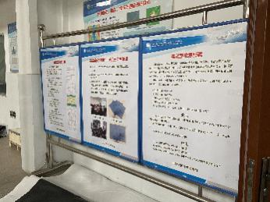
用电安全 | 电子信息学院电子系统创新设计实验室 | 用电规范，线束整齐，无私拉乱接现象 | 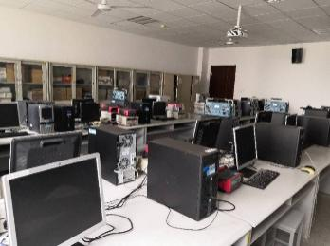
用电安全 | 全校弱电机房 | 机房内整洁有序，用电规范 | 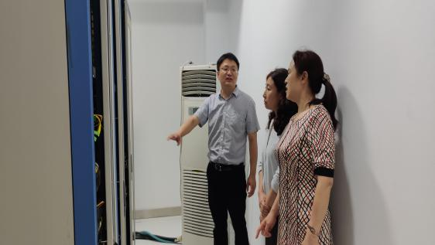
消防安全与环境卫生 | 天目湖校区监控中心、电站、超市、食堂等场所 | 消防控制设备操作流程规范，日常巡检台账清晰，物品有序分类存放，无阻碍消防通道现象 | 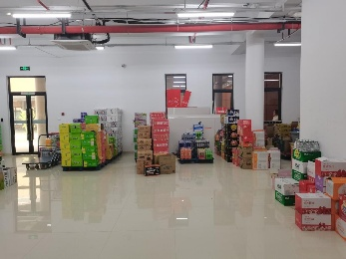  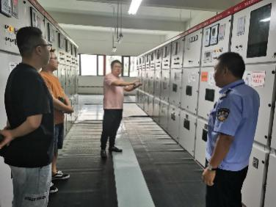
危险废物管理 | 材料科学与技术学院部分实验室 | 实验室按照法律规范划定了危险废物暂存区，并张贴警示标牌；危险废物上张贴有符合法律规范的危险废物标签 | 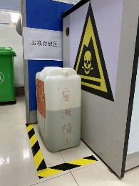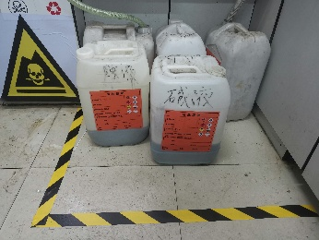
食品安全 | 食堂 | 现场安全卫生，整洁有序，配套设施完善，操作规范 | 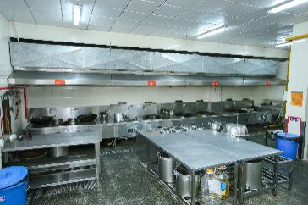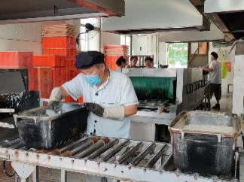
二、存在问题
尽管各单位做了大量的安全工作，取得了一些成绩，但在检查中仍发现了部分需要改进之处，如安全管理措施未能完全落实，安全隐患消除不及时等。为确保我校安全工作持续稳定，希望各单位能引起重视，对标对表，及时整改。
隐患类型 | 隐患单位 | 隐患描述 | 隐患图片
危险化学品管理 | 理学院某实验室 | 危化品使用完毕未及时存入专用存储柜，标签破损 | 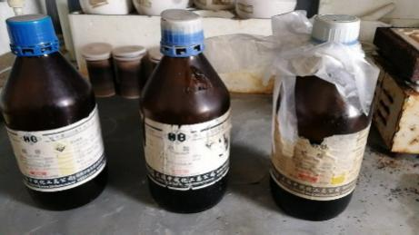
危险化学品管理 | 材料科学与技术学院某实验室 | 危化品使用完毕敞口放置、未及时存入专用存储柜 | 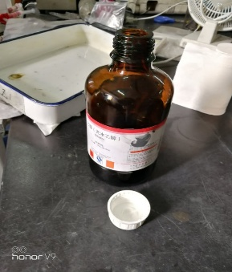
危险废物管理 | 材料科学与技术学院某实验室 | 大量危险废物未及时处置  （学校于9月28日组织过危险废物处置） | 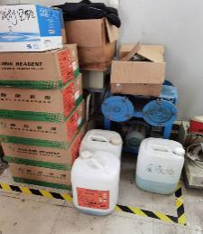
危险废物管理 | 材料科学与技术学院某实验室 | 危险废物未张贴符合法律规范的危险废物标签 | 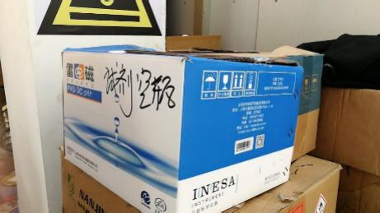
气瓶管理 | 能源与动力学院某实验室、机电学院机电楼负一层 | 气瓶放置不合理，未按规定张贴标识，报废气瓶未及时处理 | 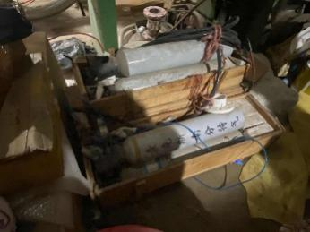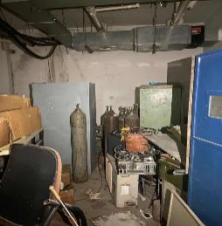
用电安全管理 | 能源与动力学院某实验室 | 接线板串接 | 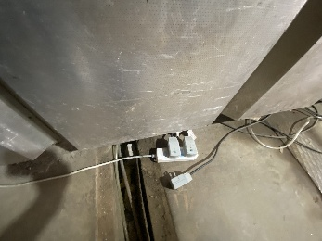
用电安全管理 | 能源与动力学院某实验室 | 电线走线混乱，乱拉乱接 | 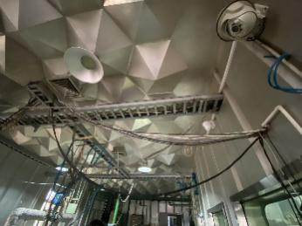
消防器材使用管理 | 材料科学与技术学院某实验室、工程训练中心某实验室 | 杂物堆积，阻碍逃生通道 | 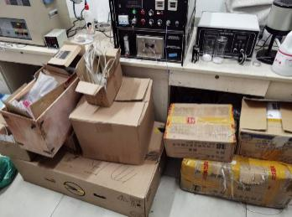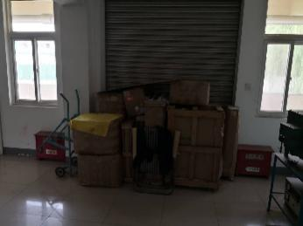
其他安全隐患 | 艺术中心 | 舞台幕布架无法升降，有下坠风险 | 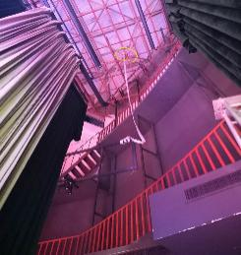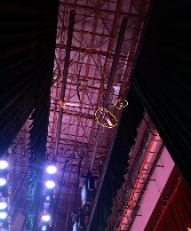
其他安全隐患 | 艺术中心 | 舞台幕布电机为单刹车，不符合现行国家舞台规范 | 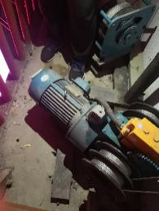
通过交叉检查，各单位互相交流了安全管理经验，也发现了一些安全管理中的不足。上述安全隐患已通知相关单位安全责任人，请相关单位高度重视安全工作，根据“谁主管、谁负责”，“谁使用、谁负责”的原则，切实落实安全主体责任，根据学校检查和单位自查情况，举一反三，及时整改，消除隐患，杜绝事故的发生，确保学校的安全稳定。学校将于近日，对整改情况进行复查，对整改不到位或拒不整改的情况，将依据学校相关规定予以处理。

国有资产管理处 保卫处
2020年10月13日

